**Fiche de travail : « Mes loisirs»**

Nom : Classe :

Prénom : Date :

**Activité 1 : Regardez l’image. Quels mots viennent à l’esprit ?/ Κοιτάζετε την εικόνα. Ποιες λέξεις περνάνε από το μυαλό σας; Γράψτε τουλάχιστον τρεις.**

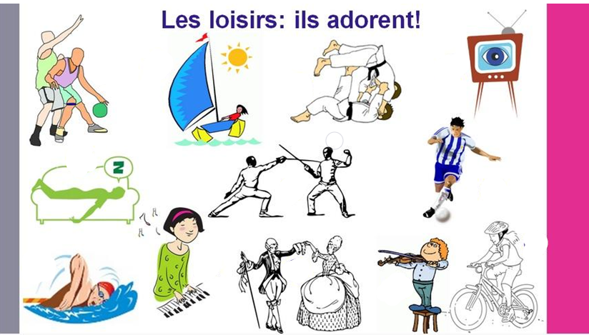

|  |
| --- |
| 1. ……………………………………………………… 2. ……………………………………………………. 3. ………………………………………………………. |

#### Activité 2 : Écoute le dialogue et réponds aux questions suivantes

#### Άκου τον διάλογο και απάντησε στις παρακάτω ερωτήσεις.

|  |
| --- |
| Clara : -Moi, je fais du vélo tous les week-ends, du VTT  Luc : - Oui, c’est sympa !  Clara : - Tu fais du sport, toi ?  Luc : - Non, je n’aime pas le sport !  Clara : - Tu fais de la musique alors ? Moi, je fais du piano!  Luc : - Ah non, je ne fais pas de musique, c’est trop difficile !  Clara : - Tu fais du théatre?  Luc : -Non, je n’ai pas de mémoire.  Clara : - Mais alors, qu’est-ce que tu as comme loisirs ?  Luc : - Comme loisirs ?  Clara : - Oui, pendant ton temps libre ? Tu joues sur l’ ordinateur? Tu regardes la télé?  Luc : - Non, je fais la sieste ! |

1. Qui parle ? ………………………………………………..
2. Ils sont où ? ……………………………………………….
3. De quoi ils parlent ? ………………………………………………..
4. Ils aiment les loisirs ? …………………………………………………..
5. Ils font des loisirs ? …………………………………………………..
6. Et toi ? Tu aimes les loisirs ? Tu fais des loisirs ?

**3. Γράφετε ένα σύντομο κείμενο πως περνάτε τον ελεύθερο χρόνο σας.**

**…………………………………………………………………………………………………………..**

**……………………………………………………………………………………………………………………………………………………………………………………………………………………………………………………………………………………………………………………………………...**

**……………………………………………………………………………………………………………**